2 ELB
Nom :
Mercredi 24/10/12
TD 6 page 1/6

Protection : Les disjoncteurs

I) Principe
Le disjoncteur est un appareil électromagnétique capable d’établir, de supporter et d’interrompre des courants dans des conditions normales, mais surtout dans celles dites ”anormales”, c’est-à-dire : - surcharge,- court-circuit, - les défauts d’isolements.
Il s’ouvre alors automatiquement. Après élimination du défaut, il suffit de le réarmer par une action manuelle sur la manette. Il remplit aussi la fonction de sectionnement (isolement d'un circuit).

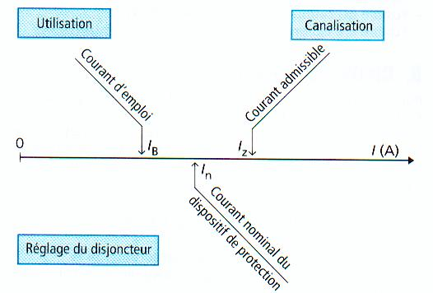
2) Fonctions
Les disjoncteurs assurent la protection des installations
contre les court-circuits afin d'éviter :
Les disjoncteurs assurent la protection des installations
contre les surcharges afin d'éviter :

3) Gamme des disjoncteurs
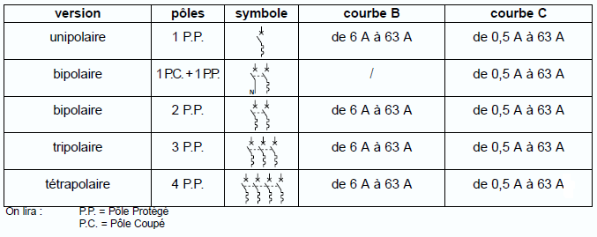
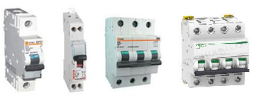

2 ELB
Nom :
Mercredi 24/10/12
TD 6 page 2/6
Protection : Les disjoncteurs

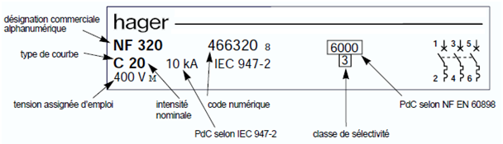
4) Caractéristiques

5) Sous-ensemble thermique
But

Provoquer l’ouverture des contacts en cas de surcharge de faible importance.

Moyens

- bilame (1) - déclencheur (4) - sous-ensemble serrure (7)
- vis (2) - biellette (5) - contact mobile (8)
- entraîneur (3) - ressort de contact (6) - ressort de rappel de la manette (9)

Fonctionnement

La dilatation vers le bas du bilame provoque dans l’ordre :
a) la descente de l’entraîneur (3)
b) la rotation du déclencheur (4)
c) la libération de la biellette de son encoche (5)
d) la détente du ressort de contact (6)
e) la rotation du sous-ensemble serrure (7)
f) l’ouverture des contacts (8)
g) le déplacement de la manette (9)
h) le retour de la biellette dans son encoche (grâce au ressort de rappel de la manette)
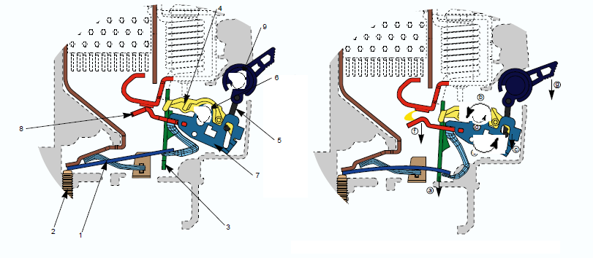

2 ELB
Nom :
Mercredi 24/10/12
TD 6 page 3/6
Protection : Les disjoncteurs

6) Sous-ensemble magnétique
But

Provoquer l’ouverture des contacts en cas de surcharge importante ou de court-circuit.

Moyens

- bobine (10) - ressort calibré (13)
- noyau mobile (11) - percuteur (14)
- noyau fixe (12)

Le champ magnétique crée autour de la bobine est proportionnel au courant qui la traverse et au nombre de spires.

Le ressort s’oppose à l’attraction du noyau mobile vers le noyau fixe.
Le choix des courbes de déclenchement se fait par l’emploi de ressorts différents.

Fonctionnement

Lors d’un court-circuit important, le champ magnétique qui en résulte produit dans l’ordre :

a) l’attraction du noyau mobile (11) vers le noyau fixe (12)
b) la compression du ressort calibré (13)
c) le déplacement du percuteur (14)
d) la rotation du déclencheur (4)

L’ouverture des contacts est directement réalisée par l’impact violent du percuteur sur le déclencheur qui répercute cet impact sur les contacts (phénomène ”d’arrachage des contacts”).

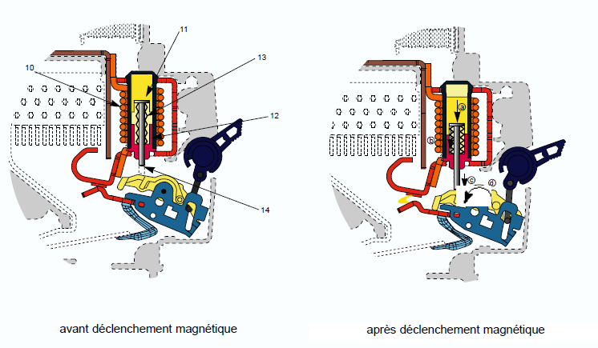

2 ELB
Nom :
Mercredi 24/10/12
TD 6 page 4/6
Protection : Les disjoncteurs

7) Les choix des disjoncteurs
Le choix d’un disjoncteur s’effectue en fonction :

- de la norme d’installation : ex NF C 15-100, (installation domestique - type de récepteur - intensité d’emploi - courbes de fonctionnement),
- des normes produits,
- des caractéristiques du réseau (tension, fréquence),
- de l’environnement (type de local, température, section et nature des câbles en aval),
- des impératifs d’exploitation (sélectivité, auxiliaires de commande,...)

8) Courbes de fonctionnement :
Un disjoncteur peut inclure ou non une détection thermique ; de ce fait il existe deux types principaux de disjoncteurs :
- avec déclencheur thermique :
  - courbe B : seuil de déclenchement du magnétique entre 3 et 5 ou 3,2 et 4,8 fois l'intensité nominale ;
  - courbe C : seuil de déclenchement du magnétique entre 5 et 10 ou 7 et 10 fois l'intensité nominale ;
  - courbe D : seuil de déclenchement du magnétique entre 10 et 14 fois l'intensité nominale ;
  - courbe K : seuil de déclenchement du magnétique entre 10 et 14 fois l'intensité nominale ;
  - courbe Z : seuil de déclenchement du magnétique entre 2,4 et 3,6 fois l'intensité nominale.
- sans déclencheur thermique :
  - courbe MA : seuil de déclenchement du magnétique à 12 (± 20%) fois l'intensité nominal.

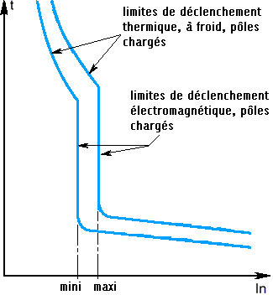

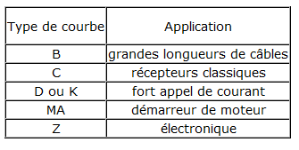

2 ELB
Nom :
Mercredi 24/10/12
TD 6 page 5/6
Protection : Les disjoncteurs
exercices

9) Exemple : courbe c fonctionnement du magnétique pour une intensité minimum comprise entre 5 et 10 In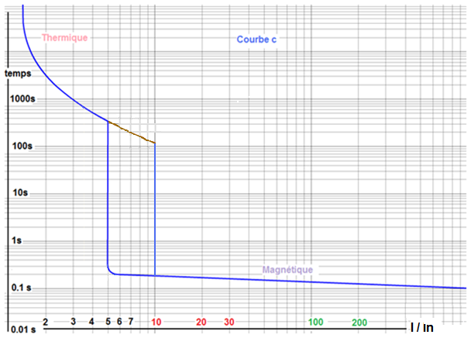

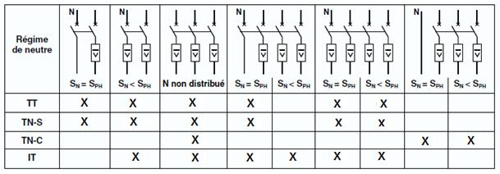
Avec le cercle EMOT :
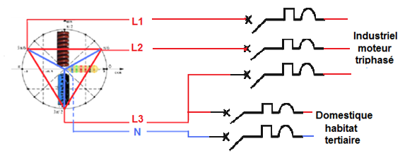
Principales dispositions de protection en fonction de la section du neutre et des SLT :

2 ELB
Nom :
Mercredi 24/10/12
TD 6 page 6/6
Protection : Les disjoncteurs
exercices

10) Exercice formatif :

Sachant que le disjoncteur obéit à la chaleur (effet joule) et se rappelant que le disjoncteur est branché en série sur le cercle EMOT, il doit réagir en un temps donné pour éviter une accumulation trop importante de l’énergie et donc image de l’intensité qui lui est liée dans le circuit.

Donner la représentation symbolique d’un disjoncteur.
Un disjoncteur de 16 A est soumis à une intensité de 64 A. En courbe c, en combien de temps le disjoncteur déclenchera t-il ?
Un disjoncteur de 16 A est soumis à une intensité de 100 A. En courbe c, en combien de temps le disjoncteur déclenchera t-il ?
Comparer les deux temps et donner une explication cohérente.

A l’aide des courbes, pour un disjoncteur magnétothermique type C calibre 6A ( document 3 ) :

1) Déterminer le temps de déclenchement pour un courant de 18A.

2) Quelle partie du disjoncteur a détecté le défaut ?

3) Quelle est la plage de l’intensité de déclenchement magnétique du disjoncteur?

